

INSTITUTO FEDERAL DE ALAGOAS
CAMPUS MACEIÓ
BACHARELADO EM SISTEMAS DE INFORMAÇÃO

DATA WAREHOUSE DE OPORTUNIDADES PARA
DESENVOLVEDORES IMIGRANTES NO CANADÁ

Eliezir Moreira Peixoto Neto
Raphael Pihllipe da Silva Silverio
MACEIÓ - AL
Março de 2026

Eliezir Moreira Peixoto Neto
Raphael Pihllipe da Silva Silverio

DATA WAREHOUSE DE OPORTUNIDADES PARA
DESENVOLVEDORES IMIGRANTES NO CANADÁ

Projeto de banco de dados apresentado como requisito integrante à nota da disciplina Tópicos Avançados em Banco de Dados do Bacharelado em Sistemas de Informação. Orientador: Prof. Me. Luiz Frederico Lopes de Oliveira.

MACEIÓ - AL
Março de 2026

SUMÁRIO
SUMÁRIO 3
1. TEMA 4
2. DELIMITAÇÃO DO TEMA 4
3. PROBLEMA 4
4. HIPÓTESE 4
5. JUSTIFICATIVA 4
6. OBJETIVO GERAL 4
7. OBJETIVOS ESPECÍFICOS 5
8. META SMART 5
9. DESCRIÇÃO DO SISTEMA E DOS DADOS (OLTP) 5
9.1 Fontes selecionadas 5
9.2 Volumetria das extrações 6
10. REQUISITOS — AS 10 PERGUNTAS ANALÍTICAS 6
11. DICIONÁRIO DE DADOS DA BASE OLTP 7
11.1 Job Bank / ESDC Wages — raw/job_bank_wages_2025.csv 7
11.2 Statistics Canada — imigração (98-10-0307-01) 7
11.3 Statistics Canada — habitação (98-10-0258-01) 8
12. ANÁLISE EXPLORATÓRIA DA BASE OLTP 9
12.1 Salários — Job Bank/ESDC 9
12.2 Imigração — Statistics Canada 10
12.3 Habitação — Statistics Canada 11
12.4 Junção staging 12
13. ALTERAÇÕES NA BASE OLTP E IMPACTO 14
14. MODELO LÓGICO/FÍSICO DO DATA WAREHOUSE (STAR SCHEMA) 15
14.1 Diagrama 15
14.2 Dimensões 15
14.3 Fatos 15
15. DICIONÁRIO DE DADOS DO DATA WAREHOUSE 16
16. ANEXO — SCRIPT SQL (ORACLE) 19
REFERÊNCIAS 25

1. TEMA
Implantação de um Data Warehouse para análise de oportunidades de desenvolvedores de software imigrantes no Canadá.

2. DELIMITAÇÃO DO TEMA
O projeto abrange as 13 províncias e territórios canadenses e integra três bases oficiais: imigração e habitação do Censo 2021 (Statistics Canada) e salários de Software Developers and Programmers (NOC 21232) do Job Bank/ESDC, com referência salarial 2023–2024.

3. PROBLEMA
Como estruturar um Data Warehouse que integre dados oficiais de imigração, salários e habitação, permitindo comparar as províncias canadenses para apoiar a decisão de desenvolvedores de software imigrantes?

4. HIPÓTESE
A modelagem dimensional em três esquemas estrela com dimensões conformadas e a preservação das ausências permitem representar os dados necessários para responder às 10 perguntas analíticas sem estimar valores ausentes.

5. JUSTIFICATIVA
Profissionais de desenvolvimento de software que pretendem imigrar para o Canadá precisam escolher uma província ou território considerando, ao mesmo tempo, remuneração, presença de comunidade brasileira e acessibilidade habitacional. Essas informações estão espalhadas em bases oficiais diferentes — Statistics Canada (Censo 2021) e Job Bank/ESDC — com formatos, períodos e códigos geográficos distintos. O Data Warehouse integra essas fontes e permite comparações consistentes entre as jurisdições.

6. OBJETIVO GERAL
Construir um Data Warehouse em Oracle que integre dados oficiais do Statistics Canada e do Job Bank/ESDC para comparar, entre as províncias e territórios canadenses, a distribuição de imigrantes brasileiros, a remuneração de desenvolvedores de software (NOC 21232) e a acessibilidade habitacional.

7. OBJETIVOS ESPECÍFICOS
- Modelar três esquemas estrela com dimensões conformadas e surrogate keys.
- Documentar o dicionário de dados das bases OLTP e do Data Warehouse.
- Realizar a análise exploratória das bases de origem.
- Justificar e analisar o impacto de toda alteração realizada na base OLTP.
- Elaborar o script SQL de implantação do modelo em Oracle (tablespaces, sequences, constraints e índices).
- Definir as 10 perguntas analíticas que o Data Warehouse deverá responder.

8. META SMART
Componente | Descrição
S — Específica | Construir um DW em Oracle com dados oficiais de imigração, salários e habitação.
M — Mensurável | Apresentar o modelo Star Schema, os dicionários e o script SQL que permitem responder às 10 perguntas do plano.
A — Atingível | Duas bases no escopo mínimo + uma complementar, já baixadas e filtradas, com modelo viável em Oracle.
R — Relevante | Apoiar a decisão de desenvolvedores de software imigrantes sobre a melhor província canadense.
T — Temporal | Até a data final da disciplina, conforme cronograma do docente.

9. DESCRIÇÃO DO SISTEMA E DOS DADOS (OLTP)
Seguindo a abordagem do exemplo da disciplina, os arquivos públicos em CSV/ZIP são tratados como bases operacionais de origem (OLTP). A pasta raw preserva os arquivos brutos sem alteração, com URL, data de extração e checksum. A pasta filtered guarda as versões já recortadas e organizadas desses mesmos arquivos as linhas e colunas que interessam ao projeto — usadas para a análise exploratória e para a futura carga no Data Warehouse. Todas as alterações são feitas somente nessas cópias; os originais permanecem intactos.

9.1 Fontes selecionadas
Base | Órgão / período | Onde está na pasta | Uso
Statistics Canada 98-10-0307-01 | Statistics Canada · Censo 2021 | filtered/statcan_98100307_brazil_provinces_territories.csv | Imigrantes por país de nascimento, período de imigração e província/território.
Job Bank / ESDC Wages | ESDC · release 2025; referência 2023–2024; revisão 2025-11-19 | filtered/job_bank_wages_2025_noc_21232.csv  filtered/job_bank_wages_2025_all_regions_noc_21232.csv | Salários de Software Developers and Programmers (NOC 21232) por região.
Statistics Canada 98-10-0258-01 | Statistics Canada · Censo 2021 | filtered/statcan_98100258_housing_provinces_territories.csv | Indicadores habitacionais por posse (total, proprietário, inquilino, governo/First Nation).

9.2 Volumetria das extrações
Fonte | Registros no bruto | Extração usada | Registros na extração
Job Bank/ESDC Wages | 44.376 | NOC 21232, nível provincial | 9 províncias com salário publicado
StatCan 98-10-0307-01 | 38.057.282 | 13 províncias × (Brazil + Total) | 26
StatCan 98-10-0258-01 | 2.988 | 13 províncias × 9 indicadores × 2021 | 117

10. REQUISITOS — AS 10 PERGUNTAS ANALÍTICAS
1. Quais províncias possuem os maiores salários medianos para NOC 21232?
2. Qual é a diferença de salário mediano entre duas províncias selecionadas?
3. Em quais províncias há maior número de imigrantes nascidos no Brasil?
4. Qual é a participação de brasileiros no total de imigrantes de cada província?
5. Qual período de imigração concentra mais brasileiros em cada província?
6. Quais províncias combinam salário mediano alto e comunidade brasileira numerosa?
7. Qual província possui a maior amplitude salarial (high wage − low wage)?
8. Quais jurisdições têm salário não publicado, apenas regional ou indisponível para NOC 21232?
9. Quais províncias apresentam maior proporção de inquilinos com gasto de 30% ou mais da renda em moradia?
10. Quais províncias oferecem melhor equilíbrio entre remuneração, comunidade brasileira e acessibilidade habitacional?

11. DICIONÁRIO DE DADOS DA BASE OLTP

11.1 Job Bank / ESDC Wages — job_bank_wages_2025.csv
CSV UTF-8 com BOM, 22 colunas e 44.376 registros. Domínio de prov: NAT, NL, PEI, NS, NB, QC, ON, MB, SK, AB, BC, YK, NWT, NU. ER_Code: ER00 = Canadá; ER + 2 dígitos = província/território; ER + 4 dígitos = região econômica.
Campo | Tipo | Descrição / Domínio
NOC_CNP | Texto | Código NOC da ocupação (ex.: NOC_21232).
NOC_Title_eng / NOC_Title_fra | Texto | Título da ocupação em inglês/francês.
prov | Texto | Código da província/território ou NAT (nacional).
ER_Code_Code_RE / ER_Name / Nom_RE | Texto | Código e nome da região econômica (inglês/francês).
Low_Wage_Salaire_Minium | Numérico | Salário mínimo; vazio quando não publicado.
Median_Wage_Salaire_Median | Numérico | Salário mediano; vazio quando não publicado.
High_Wage_Salaire_Maximal | Numérico | Salário máximo; vazio quando não publicado.
Average_Wage_Salaire_Moyen | Numérico | Salário médio.
Quartile1_Wage_Salaire_Quartile1 / Quartile3 | Numérico | 1º e 3º quartis salariais.
Source2025_NHQ | Texto | Fonte do dado (LFS 2023-24…, SAE 2024…, Census 2021…, N/A).
Data_Source_E / Data_Source_F | Texto | Descrição da fonte (inglês/francês).
Reference_Period | Texto | 2021, 2023-2024, 2024 ou NA.
Revision_Date_Date_revision | Data | Data de revisão (YYYY-MM-DD).
Annual_Wage_Flag_Salaire_annuel | Inteiro | 0 = por hora; 1 = anual.
Wage_Comment_E / Wage_Comment_F | Texto | Motivo de publicação/ausência do salário.
EmployeesWithNonWageBenefit_Pct | Numérico | % de empregados com benefícios não salariais.

11.2 Statistics Canada — imigração (98-10-0307-01)
Extração filtered/statcan_98100307_brazil_provinces_territories.csv: 26 registros (13 províncias × Brazil e Total – Place of birth), com Age (8D) = Total - Age e Gender (3) = Total - Gender. Cada medida é seguida de uma coluna Symbol (qualidade/supressão).
Campo | Tipo | Descrição / Domínio
REF_DATE | Inteiro | Ano do Censo (2021).
GEO / DGUID | Texto | Nome em inglês e DGUID da província/território (ex.: 2021A000235).
Age (8D) / Gender (3) | Texto | Recortes usados: Total - Age e Total - Gender.
Place of birth (290) | Texto | Brazil ou Total – Place of birth.
Coordinate | Texto | Código de hierarquia geográfica do Censo.
Immigrant status…: Total[1] / Non-immigrants[2] / Immigrants[3] | Inteiro | População total, não imigrantes e total de imigrantes.
…: Before 1980[4] … 2011 to 2021[8] | Inteiro | Imigrantes por período de chegada (partições de Immigrants[3]).
…: 2011 to 2015[9] / 2016 to 2021[10] | Inteiro | Subdivisões do período 2011–2021.
…: Non-permanent residents[11] | Inteiro | Residentes não permanentes.
Symbol | Texto | Símbolo de qualidade/supressão (vazio na extração).

11.3 Statistics Canada — habitação (98-10-0258-01)
Extração filtered/statcan_98100258_housing_provinces_territories.csv: 117 registros (13 províncias × 9 indicadores × Censo 2021).
Campo | Tipo | Descrição / Domínio
REF_DATE / Census year (2) | Inteiro/Texto | 2021 (recorte usado).
GEO / DGUID | Texto | Província/território e DGUID.
Housing indicators (9) | Texto | Total, Adequacy, Affordability, Core housing need, Suitability e versões Percent of households….
Coordinate | Texto | Código de hierarquia do Censo.
Tenure (4):Total - Tenure[1] | Inteiro | Total de domicílios.
Tenure (4):Owner[2] | Inteiro | Domicílios de proprietários.
Tenure (4):Renter[3] | Inteiro | Domicílios de inquilinos.
Tenure (4):Dwelling provided by…[4] | Inteiro | Moradias fornecidas pelo governo local/First Nation/Indian band.
Symbol | Texto | Símbolo de qualidade/supressão.

12. ANÁLISE EXPLORATÓRIA DA BASE OLTP

12.1 Salários — Job Bank/ESDC
O arquivo bruto tem 44.376 registros e 516 ocupações NOC distintas; NOC 21232 aparece em 86 registros. Cerca de 45% das células salariais do arquivo completo estão vazias (Low 20.301; Median 20.012; High 20.288), explicadas por Wage_Comment_E. No recorte usado (Reference_Period = 2023-2024, Annual_Wage_Flag = 0), apenas 9 províncias publicam salário provincial de NOC 21232.
Província | Low | Median | High | Amplitude
BC | 31,25 | 52,40 | 84,13 | 52,88
ON | 30,29 | 48,08 | 77,40 | 47,11
AB | 29,81 | 48,08 | 76,92 | 47,11
SK | 28,85 | 48,07 | 68,68 | 39,83
NB | 28,00 | 45,67 | 74,04 | 46,04
QC | 29,00 | 45,67 | 68,13 | 39,13
NL | 30,77 | 43,75 | 74,52 | 43,75
MB | 30,00 | 41,03 | 62,02 | 32,02
NS | 24,50 | 40,87 | 66,67 | 42,17

Mediana entre as 9 províncias: mín. 40,87 · máx. 52,40 · média 45,96 CAD/hora.
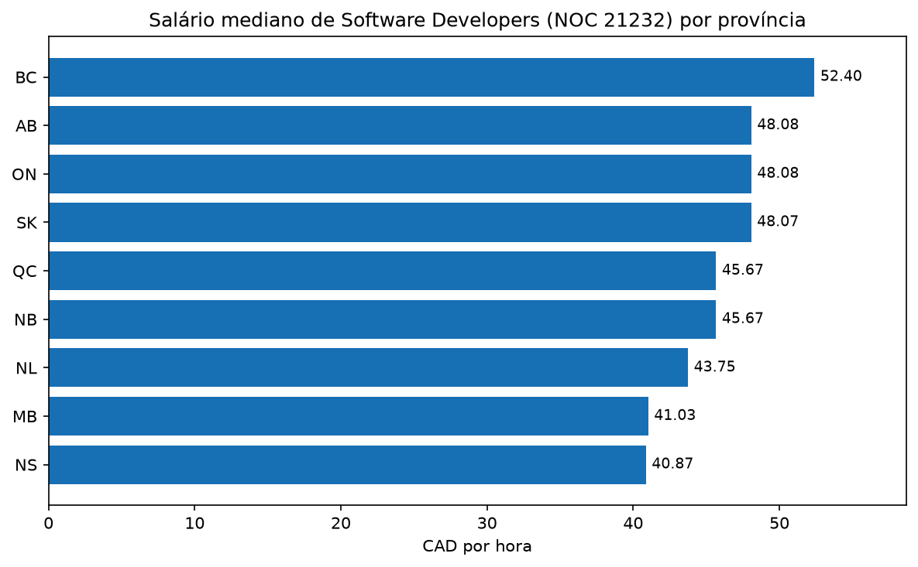

12.2 Imigração — Statistics Canada
A extração tem 26 registros (13 jurisdições × Brazil / Total – Place of birth). A comunidade brasileira concentra-se em Ontário (23.120), Quebec (9.700) e Colúmbia Britânica (8.765); Yukon registrou 0 brasileiros.
Província | Total imigrantes | Brasileiros | % brasileiros
Ontario | 4.206.590 | 23.120 | 0,5%
Quebec | 1.210.595 | 9.700 | 0,8%
British Columbia | 1.425.715 | 8.765 | 0,6%
Alberta | 970.975 | 3.800 | 0,4%
Manitoba | 257.615 | 1.810 | 0,7%
Nova Scotia | 71.570 | 435 | 0,6%
Saskatchewan | 137.615 | 380 | 0,3%
New Brunswick | 44.120 | 240 | 0,5%
Newfoundland and Labrador | 14.250 | 90 | 0,6%
Prince Edward Island | 11.765 | 85 | 0,7%
Northwest Territories | 4.150 | 10 | 0,2%
Nunavut | 1.165 | 10 | 0,9%
Yukon | 5.380 | 0 | 0,0%

Por período de imigração (soma das 13 jurisdições): Before 1980 = 2.740; 1980–1990 = 2.030; 1991–2000 = 4.530; 2001–2010 = 11.395; 2011–2021 = 27.740 — a chegada é predominantemente recente.
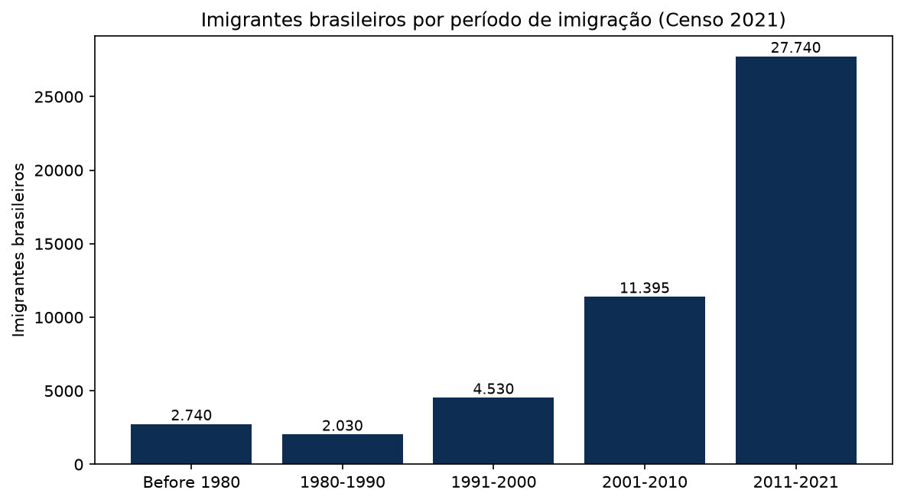
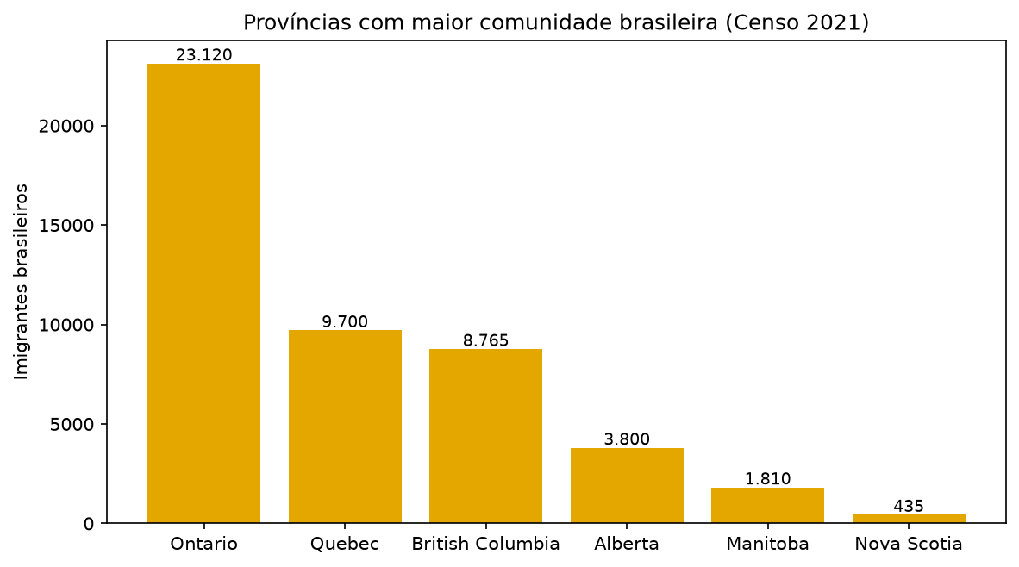

12.3 Habitação — Statistics Canada
Na extração (117 registros), o indicador Percent of households in unaffordable housing mostra, para inquilinos (Renter), o percentual com gasto de 30% ou mais da renda em moradia:
Província | % total | % owner | % renter
Ontario | 24,2 | 17,7 | 38,4
British Columbia | 25,5 | 19,3 | 37,8
Nova Scotia | 17,9 | 9,7 | 34,7
Alberta | 21,2 | 16,0 | 34,0
Manitoba | 17,3 | 9,9 | 33,5
Saskatchewan | 17,2 | 11,1 | 33,1
Newfoundland and Labrador | 14,6 | 8,9 | 32,5
Prince Edward Island | 15,5 | 8,8 | 30,2
New Brunswick | 12,9 | 7,5 | 28,0
Quebec | 16,1 | 10,0 | 25,2
Yukon | 16,2 | 11,7 | 24,9
Northwest Territories | 11,9 | 8,7 | 15,6
Nunavut | 5,7 | 7,3 | 5,2

Para core housing need (inquilinos), destacam-se Nunavut (37,3%), Ontário (24,9%) e Colúmbia Britânica (24,7%); Quebec tem o menor percentual entre inquilinos (11,9%).
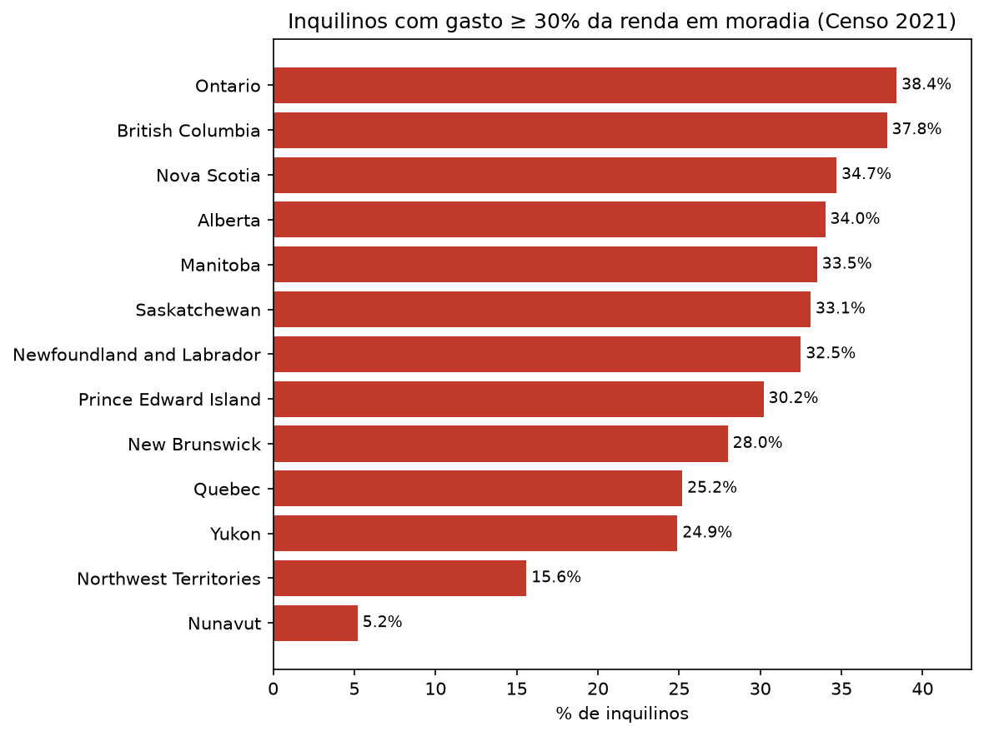

12.4 Junção staging
A junção left join das 13 jurisdições do StatCan com os salários provinciais do Job Bank (por nome de província em inglês) mantém N/A para PEI, Yukon, NWT e Nunavut.
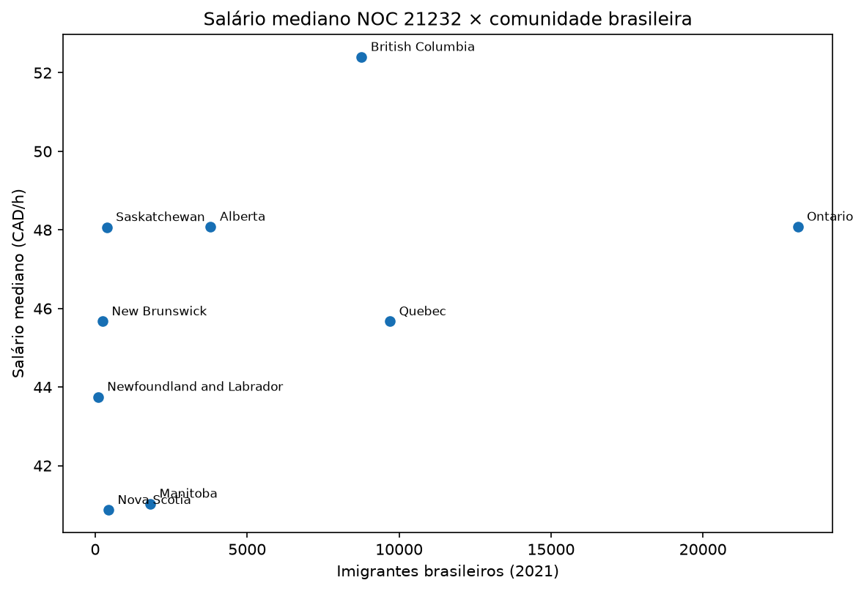

13. ALTERAÇÕES NA BASE OLTP E IMPACTO
Os arquivos brutos são preservados sem alteração. Toda transformação ocorre em staging/DW e é justificada a seguir.
Transformação | Antes → Depois | Justificativa / Impacto
Filtro Job Bank: NOC_CNP = NOC_21232 | 44.376 → 86 registros | Manter apenas a ocupação do escopo (Software developers and programmers).
Filtro Job Bank: nível provincial (ER de 2 dígitos) | 86 → 9 registros usados | O fato salarial tem grão provincial; regiões econômicas e agregado nacional ficam fora do fato.
Filtro StatCan imigração: Age/Gender totais e Place of birth em {Brazil, Total – Place of birth} | tabela completa → 26 registros | Garante numerador (Brazil) e denominador (Total) comparáveis, sem quebra por idade/gênero.
Filtro StatCan habitação: 13 províncias/territórios e Census year = 2021 | 2.988 → 117 registros | Remove CMAs/CAs e o Censo 2016; mantém o grão provincial do fato.
Normalização geográfica | nome inglês da província como chave de cruzamento | Job Bank usa prov/ER_Code e StatCan usa DGUID; o nome em inglês é a chave comum. Quebec (inglês) ≠ Québec (francês, não usado).
Tratamento de ausências salariais | células vazias → N/A/NULL | Nenhum valor é estimado; PEI só tem ER1110 e territórios não têm salário publicado no release.
DGUID canônico | 1 DGUID por jurisdição | Evita duplicidade geográfica (ex.: Yukon).
Percentuais | não armazenados como medida | Participação brasileira e percentuais são calculados na apresentação para evitar soma de fatos não aditivos.

Impacto geral: o Job Bank cai de 44.376 para 9 registros provinciais efetivamente usados no fato_salario; a habitação cai de 2.988 para 117 registros; a imigração usa 26 registros. Nenhuma linha é excluída dos brutos — apenas filtrada nas camadas seguintes.

14. MODELO LÓGICO/FÍSICO DO DATA WAREHOUSE (STAR SCHEMA)
São três esquemas estrela com dimensões conformadas. A separação evita repetir salários em cada período de imigração e impede somas incorretas.

14.1 Diagrama
dim_provincia ──┬── fato_salario ── dim_ocupacao
│ └────────── dim_tempo_salario
├── fato_imigracao ── dim_pais_nascimento
│ ├─────────── dim_periodo_imigracao
│ └─────────── dim_tempo_censo
└── fato_habitacao ── dim_tenencia
├─────────── dim_indicador_habitacao
└─────────── dim_tempo_censo

14.2 Dimensões
Dimensão | Chave natural | Atributos principais
dim_provincia | cd_dguid | nm_provincia, sg_provincia_jobbank, nm_pais
dim_ocupacao | cd_noc | nm_ocupacao_en, nm_ocupacao_fr
dim_tempo_salario | cd_periodo_referencia | nr_ano_inicio, nr_ano_fim, ds_periodo
dim_tempo_censo | nr_ano_censo | dt_referencia
dim_pais_nascimento | cd_pais_nascimento | nm_pais_nascimento
dim_periodo_imigracao | cd_periodo_imigracao | ds_periodo_imigracao, nr_ordem
dim_tenencia | cd_tenencia | ds_tenencia
dim_indicador_habitacao | cd_indicador_habitacao | ds_indicador_habitacao, tp_medida
dim_fonte | cd_fonte | nm_fonte, ds_url, dt_extracao, ds_checksum

14.3 Fatos
Fato | Grão | Medidas
fato_salario | Província + ocupação + período salarial | vl_salario_minimo, vl_salario_mediano, vl_salario_maximo, vl_salario_medio, vl_quartil1, vl_quartil3, vl_amplitude_salarial, fl_salario_anual
fato_imigracao | Província + país de nascimento + período de imigração + Censo | qt_imigrantes (aditiva)
fato_habitacao | Província + posse + indicador habitacional + Censo | vl_medida (contagem ou percentual)

Participação brasileira (%) e percentuais habitacionais não são armazenados; são calculados na camada de apresentação (fatos não aditivos).

15. DICIONÁRIO DE DADOS DO DATA WAREHOUSE
Nomenclatura: PK_ (primary key), FK_ (foreign key), AK_ (unique), CK_ (check), NN_ (not null), IDX_ (índice), SEQ_ (sequence). Todas as dimensões usam surrogate key NUMBER gerada por sequência.

dim_provincia
Campo | Tipo | Constraint | Descrição / Origem
sk_provincia | NUMBER(10) | PK | Surrogate key (SEQ_DIM_PROVINCIA)
cd_dguid | VARCHAR2(16) | AK, NN | DGUID do StatCan (ex.: 2021A000235)
nm_provincia | VARCHAR2(60) | NN | Nome em inglês (ex.: Ontario)
sg_provincia_jobbank | VARCHAR2(4) | — | Sigla do Job Bank (ex.: ON)
nm_pais | VARCHAR2(20) | — | Canada

dim_ocupacao
Campo | Tipo | Constraint | Descrição / Origem
sk_ocupacao | NUMBER(10) | PK | Surrogate key
cd_noc | VARCHAR2(12) | AK, NN | NOC_21232
nm_ocupacao_en | VARCHAR2(120) | NN | Título em inglês
nm_ocupacao_fr | VARCHAR2(120) | — | Título em francês

dim_tempo_salario
Campo | Tipo | Constraint | Descrição / Origem
sk_tempo_salario | NUMBER(10) | PK | Surrogate key
cd_periodo_referencia | VARCHAR2(20) | AK, NN | 2023-2024
nr_ano_inicio / nr_ano_fim | NUMBER(4) | — | 2023 / 2024
ds_periodo | VARCHAR2(50) | — | Descrição legível

dim_tempo_censo
Campo | Tipo | Constraint | Descrição / Origem
sk_tempo_censo | NUMBER(10) | PK | Surrogate key
nr_ano_censo | NUMBER(4) | AK, NN, CK | 2021
dt_referencia | DATE | — | Data de referência do Censo

dim_pais_nascimento
Campo | Tipo | Constraint | Descrição / Origem
sk_pais_nascimento | NUMBER(10) | PK | Surrogate key
cd_pais_nascimento | VARCHAR2(30) | AK, NN | BRA / TOTAL
nm_pais_nascimento | VARCHAR2(80) | NN | Brazil / Total – Place of birth

dim_periodo_imigracao
Campo | Tipo | Constraint | Descrição / Origem
sk_periodo_imigracao | NUMBER(10) | PK | Surrogate key
cd_periodo_imigracao | VARCHAR2(20) | AK, NN | [4] … [8]
ds_periodo_imigracao | VARCHAR2(40) | NN | Before 1980 … 2011 to 2021
nr_ordem | NUMBER(2) | — | Ordem cronológica

dim_tenencia
Campo | Tipo | Constraint | Descrição / Origem
sk_tenencia | NUMBER(10) | PK | Surrogate key
cd_tenencia | VARCHAR2(10) | AK, NN | TOTAL / OWNER / RENTER / GOV
ds_tenencia | VARCHAR2(60) | NN | Descrição da posse

dim_indicador_habitacao
Campo | Tipo | Constraint | Descrição / Origem
sk_indicador_habitacao | NUMBER(10) | PK | Surrogate key
cd_indicador_habitacao | VARCHAR2(60) | AK, NN | Texto original do StatCan
ds_indicador_habitacao | VARCHAR2(120) | — | Descrição resumida
tp_medida | VARCHAR2(10) | CK | CONTAGEM / PERCENTUAL

dim_fonte
Campo | Tipo | Constraint | Descrição / Origem
sk_fonte | NUMBER(10) | PK | Surrogate key
cd_fonte | VARCHAR2(20) | AK, NN | JOB_BANK_2025 / STATCAN_0307 / STATCAN_0258
nm_fonte | VARCHAR2(120) | NN | Nome oficial
ds_url | VARCHAR2(500) | — | URL do download
dt_extracao | DATE | — | Data de extração
ds_checksum | VARCHAR2(128) | — | SHA-256 do arquivo bruto

fato_salario
Campo | Tipo | Constraint | Descrição / Origem
sk_fato_salario | NUMBER(15) | PK | Surrogate key
sk_provincia / sk_ocupacao / sk_tempo_salario / sk_fonte | NUMBER(10) | FK, NN | Chaves das dimensões
vl_salario_minimo / mediano / maximo / medio | NUMBER(10,2) | — | Salários (CAD/hora)
vl_quartil1 / vl_quartil3 | NUMBER(10,2) | — | Quartis
vl_amplitude_salarial | NUMBER(10,2) | — | high − low (derivada)
fl_salario_anual | NUMBER(1) | CK | 0 = hora; 1 = anual

fato_imigracao
Campo | Tipo | Constraint | Descrição / Origem
sk_fato_imigracao | NUMBER(15) | PK | Surrogate key
sk_provincia / sk_pais_nascimento / sk_periodo_imigracao / sk_tempo_censo / sk_fonte | NUMBER(10) | FK, NN | Chaves das dimensões
qt_imigrantes | NUMBER(12) | CK | Contagem (>= 0)

fato_habitacao
Campo | Tipo | Constraint | Descrição / Origem
sk_fato_habitacao | NUMBER(15) | PK | Surrogate key
sk_provincia / sk_tenencia / sk_indicador_habitacao / sk_tempo_censo / sk_fonte | NUMBER(10) | FK, NN | Chaves das dimensões
vl_medida | NUMBER(15,2) | CK | Contagem ou percentual (>= 0)

16. ANEXO — SCRIPT SQL (ORACLE)
O script abaixo cria tablespaces, sequences, tabelas de staging, dimensões e fatos do DW com constraints e índices. Identificadores com até 30 caracteres (compatível com Oracle 11g+).
==============================
TABLESPACES
==============================

CREATE TABLESPACE TS_DW_DADOS
DATAFILE 'ts_dw_dados01.dbf' SIZE 200M
AUTOEXTEND ON NEXT 20M MAXSIZE 2G
EXTENT MANAGEMENT LOCAL
SEGMENT SPACE MANAGEMENT AUTO;

CREATE TABLESPACE TS_DW_INDICES
DATAFILE 'ts_dw_indices01.dbf' SIZE 100M
AUTOEXTEND ON NEXT 10M MAXSIZE 1G
EXTENT MANAGEMENT LOCAL
SEGMENT SPACE MANAGEMENT AUTO;

==============================
SEQUENCES
==============================

CREATE SEQUENCE SEQ_DIM_PROVINCIA START WITH 1 INCREMENT BY 1 NOCACHE NOCYCLE;
CREATE SEQUENCE SEQ_DIM_OCUPACAO START WITH 1 INCREMENT BY 1 NOCACHE NOCYCLE;
CREATE SEQUENCE SEQ_DIM_TEMPO_SALARIO START WITH 1 INCREMENT BY 1 NOCACHE NOCYCLE;
CREATE SEQUENCE SEQ_DIM_TEMPO_CENSO START WITH 1 INCREMENT BY 1 NOCACHE NOCYCLE;
CREATE SEQUENCE SEQ_DIM_PAIS_NASCIMENTO START WITH 1 INCREMENT BY 1 NOCACHE NOCYCLE;
CREATE SEQUENCE SEQ_DIM_PERIODO_IMIGRACAO START WITH 1 INCREMENT BY 1 NOCACHE NOCYCLE;
CREATE SEQUENCE SEQ_DIM_TENENCIA START WITH 1 INCREMENT BY 1 NOCACHE NOCYCLE;
CREATE SEQUENCE SEQ_DIM_INDICADOR_HABITACAO START WITH 1 INCREMENT BY 1 NOCACHE NOCYCLE;
CREATE SEQUENCE SEQ_DIM_FONTE START WITH 1 INCREMENT BY 1 NOCACHE NOCYCLE;
CREATE SEQUENCE SEQ_FATO_SALARIO START WITH 1 INCREMENT BY 1 NOCACHE NOCYCLE;
CREATE SEQUENCE SEQ_FATO_IMIGRACAO START WITH 1 INCREMENT BY 1 NOCACHE NOCYCLE;
CREATE SEQUENCE SEQ_FATO_HABITACAO START WITH 1 INCREMENT BY 1 NOCACHE NOCYCLE;

==============================
STAGING
==============================

-- 3.1 Job Bank / ESDC Wages (job_bank_wages_2025.csv)
CREATE TABLE stg_job_bank_wages (
noc_cnp VARCHAR2(20),
noc_title_eng VARCHAR2(200),
noc_title_fra VARCHAR2(200),
prov VARCHAR2(10),
er_code_code_re VARCHAR2(10),
er_name VARCHAR2(120),
nom_re VARCHAR2(120),
low_wage_salaire_minium VARCHAR2(20),
median_wage_salaire_median VARCHAR2(20),
high_wage_salaire_maximal VARCHAR2(20),
average_wage_salaire_moyen VARCHAR2(20),
quartile1_wage_sal_quart1 VARCHAR2(20),
quartile3_wage_sal_quart3 VARCHAR2(20),
source2025_nhq VARCHAR2(80),
data_source_e VARCHAR2(200),
data_source_f VARCHAR2(200),
reference_period VARCHAR2(20),
revision_date_date_rev VARCHAR2(20),
annual_wage_flag_annuel VARCHAR2(10),
wage_comment_e VARCHAR2(500),
wage_comment_f VARCHAR2(500),
emp_nonwage_benefit_pct VARCHAR2(20)
) TABLESPACE TS_DW_DADOS;

-- 3.2 Statistics Canada — imigração (tabela 98-10-0307-01)
CREATE TABLE stg_statcan_imigracao (
ref_date VARCHAR2(10),
geo VARCHAR2(120),
dguid VARCHAR2(20),
age_8d VARCHAR2(80),
gender_3 VARCHAR2(80),
place_of_birth_290 VARCHAR2(120),
coordinate VARCHAR2(30),
total_status_1 VARCHAR2(30),
total_status_1_symbol VARCHAR2(10),
non_immigrants_2 VARCHAR2(30),
non_immigrants_2_symbol VARCHAR2(10),
immigrants_3 VARCHAR2(30),
immigrants_3_symbol VARCHAR2(10),
before_1980_4 VARCHAR2(30),
before_1980_4_symbol VARCHAR2(10),
from_1980_to_1990_5 VARCHAR2(30),
from_1980_to_1990_5_symbol VARCHAR2(10),
from_1991_to_2000_6 VARCHAR2(30),
from_1991_to_2000_6_symbol VARCHAR2(10),
from_2001_to_2010_7 VARCHAR2(30),
from_2001_to_2010_7_symbol VARCHAR2(10),
from_2011_to_2021_8 VARCHAR2(30),
from_2011_to_2021_8_symbol VARCHAR2(10),
from_2011_to_2015_9 VARCHAR2(30),
from_2011_to_2015_9_symbol VARCHAR2(10),
from_2016_to_2021_10 VARCHAR2(30),
from_2016_to_2021_10_symbol VARCHAR2(10),
non_perm_resid_11 VARCHAR2(30),
non_perm_resid_11_symbol VARCHAR2(10)
) TABLESPACE TS_DW_DADOS;

-- 3.3 Statistics Canada — habitação (tabela 98-10-0258-01)
CREATE TABLE stg_statcan_habitacao (
ref_date VARCHAR2(10),
geo VARCHAR2(120),
dguid VARCHAR2(20),
census_year_2 VARCHAR2(10),
housing_indicators_9 VARCHAR2(120),
coordinate VARCHAR2(30),
tenure_total_1 VARCHAR2(30),
tenure_total_1_symbol VARCHAR2(10),
tenure_owner_2 VARCHAR2(30),
tenure_owner_2_symbol VARCHAR2(10),
tenure_renter_3 VARCHAR2(30),
tenure_renter_3_symbol VARCHAR2(10),
tenure_gov_4 VARCHAR2(30),
tenure_gov_4_symbol VARCHAR2(10)
) TABLESPACE TS_DW_DADOS;

==============================
DIMENSÕES
==============================

CREATE TABLE dim_provincia (
sk_provincia NUMBER(10) CONSTRAINT NN_DIM_PROVINCIA_SK NOT NULL,
cd_dguid VARCHAR2(16) CONSTRAINT NN_DIM_PROVINCIA_CD_DGUID NOT NULL,
nm_provincia VARCHAR2(60) CONSTRAINT NN_DIM_PROVINCIA_NM NOT NULL,
sg_provincia_jobbank VARCHAR2(4),
nm_pais VARCHAR2(20),
CONSTRAINT PK_DIM_PROVINCIA PRIMARY KEY (sk_provincia)
USING INDEX TABLESPACE TS_DW_INDICES,
CONSTRAINT AK_DIM_PROVINCIA UNIQUE (cd_dguid)
USING INDEX TABLESPACE TS_DW_INDICES
) TABLESPACE TS_DW_DADOS;

CREATE TABLE dim_ocupacao (
sk_ocupacao NUMBER(10) CONSTRAINT NN_DIM_OCUPACAO_SK NOT NULL,
cd_noc VARCHAR2(12) CONSTRAINT NN_DIM_OCUPACAO_CD_NOC NOT NULL,
nm_ocupacao_en VARCHAR2(120) CONSTRAINT NN_DIM_OCUPACAO_NM_EN NOT NULL,
nm_ocupacao_fr VARCHAR2(120),
CONSTRAINT PK_DIM_OCUPACAO PRIMARY KEY (sk_ocupacao)
USING INDEX TABLESPACE TS_DW_INDICES,
CONSTRAINT AK_DIM_OCUPACAO UNIQUE (cd_noc)
USING INDEX TABLESPACE TS_DW_INDICES
) TABLESPACE TS_DW_DADOS;

CREATE TABLE dim_tempo_salario (
sk_tempo_salario NUMBER(10) CONSTRAINT NN_DIM_TEMPO_SALARIO_SK NOT NULL,
cd_periodo_referencia VARCHAR2(20) CONSTRAINT NN_DIM_TEMPO_SALARIO_CD NOT NULL,
nr_ano_inicio NUMBER(4),
nr_ano_fim NUMBER(4),
ds_periodo VARCHAR2(50),
CONSTRAINT PK_DIM_TEMPO_SALARIO PRIMARY KEY (sk_tempo_salario)
USING INDEX TABLESPACE TS_DW_INDICES,
CONSTRAINT AK_DIM_TEMPO_SALARIO UNIQUE (cd_periodo_referencia)
USING INDEX TABLESPACE TS_DW_INDICES
) TABLESPACE TS_DW_DADOS;

CREATE TABLE dim_tempo_censo (
sk_tempo_censo NUMBER(10) CONSTRAINT NN_DIM_TEMPO_CENSO_SK NOT NULL,
nr_ano_censo NUMBER(4) CONSTRAINT NN_DIM_TEMPO_CENSO_ANO NOT NULL,
dt_referencia DATE,
CONSTRAINT PK_DIM_TEMPO_CENSO PRIMARY KEY (sk_tempo_censo)
USING INDEX TABLESPACE TS_DW_INDICES,
CONSTRAINT AK_DIM_TEMPO_CENSO UNIQUE (nr_ano_censo)
USING INDEX TABLESPACE TS_DW_INDICES,
CONSTRAINT CK_DIM_TEMPO_CENSO_ANO CHECK (nr_ano_censo BETWEEN 2000 AND 2100)
) TABLESPACE TS_DW_DADOS;

CREATE TABLE dim_pais_nascimento (
sk_pais_nascimento NUMBER(10) CONSTRAINT NN_DIM_PAIS_NASCIMENTO_SK NOT NULL,
cd_pais_nascimento VARCHAR2(30) CONSTRAINT NN_DIM_PAIS_NASCIMENTO_CD NOT NULL,
nm_pais_nascimento VARCHAR2(80) CONSTRAINT NN_DIM_PAIS_NASCIMENTO_NM NOT NULL,
CONSTRAINT PK_DIM_PAIS_NASCIMENTO PRIMARY KEY (sk_pais_nascimento)
USING INDEX TABLESPACE TS_DW_INDICES,
CONSTRAINT AK_DIM_PAIS_NASCIMENTO UNIQUE (cd_pais_nascimento)
USING INDEX TABLESPACE TS_DW_INDICES
) TABLESPACE TS_DW_DADOS;

CREATE TABLE dim_periodo_imigracao (
sk_periodo_imigracao NUMBER(10) CONSTRAINT NN_DIM_PERIODO_IMIGRACAO_SK NOT NULL,
cd_periodo_imigracao VARCHAR2(20) CONSTRAINT NN_DIM_PERIODO_IMIGRACAO_CD NOT NULL,
ds_periodo_imigracao VARCHAR2(40) CONSTRAINT NN_DIM_PERIODO_IMIGRACAO_DS NOT NULL,
nr_ordem NUMBER(2),
CONSTRAINT PK_DIM_PERIODO_IMIGRACAO PRIMARY KEY (sk_periodo_imigracao)
USING INDEX TABLESPACE TS_DW_INDICES,
CONSTRAINT AK_DIM_PERIODO_IMIGRACAO UNIQUE (cd_periodo_imigracao)
USING INDEX TABLESPACE TS_DW_INDICES
) TABLESPACE TS_DW_DADOS;

CREATE TABLE dim_tenencia (
sk_tenencia NUMBER(10) CONSTRAINT NN_DIM_TENENCIA_SK NOT NULL,
cd_tenencia VARCHAR2(10) CONSTRAINT NN_DIM_TENENCIA_CD NOT NULL,
ds_tenencia VARCHAR2(60) CONSTRAINT NN_DIM_TENENCIA_DS NOT NULL,
CONSTRAINT PK_DIM_TENENCIA PRIMARY KEY (sk_tenencia)
USING INDEX TABLESPACE TS_DW_INDICES,
CONSTRAINT AK_DIM_TENENCIA UNIQUE (cd_tenencia)
USING INDEX TABLESPACE TS_DW_INDICES
) TABLESPACE TS_DW_DADOS;

CREATE TABLE dim_indicador_habitacao (
sk_indicador_habitacao NUMBER(10) CONSTRAINT NN_DIM_INDICADOR_HABITACAO_SK NOT NULL,
cd_indicador_habitacao VARCHAR2(60) CONSTRAINT NN_DIM_INDICADOR_HABITACAO_CD NOT NULL,
ds_indicador_habitacao VARCHAR2(120),
tp_medida VARCHAR2(10),
CONSTRAINT PK_DIM_INDICADOR_HABITACAO PRIMARY KEY (sk_indicador_habitacao)
USING INDEX TABLESPACE TS_DW_INDICES,
CONSTRAINT AK_DIM_INDICADOR_HABITACAO UNIQUE (cd_indicador_habitacao)
USING INDEX TABLESPACE TS_DW_INDICES,
CONSTRAINT CK_DIM_INDICADOR_HABITACAO_TP CHECK (tp_medida IN ('CONTAGEM', 'PERCENTUAL'))
) TABLESPACE TS_DW_DADOS;

CREATE TABLE dim_fonte (
sk_fonte NUMBER(10) CONSTRAINT NN_DIM_FONTE_SK NOT NULL,
cd_fonte VARCHAR2(20) CONSTRAINT NN_DIM_FONTE_CD NOT NULL,
nm_fonte VARCHAR2(120) CONSTRAINT NN_DIM_FONTE_NM NOT NULL,
ds_url VARCHAR2(500),
dt_extracao DATE,
ds_checksum VARCHAR2(128),
CONSTRAINT PK_DIM_FONTE PRIMARY KEY (sk_fonte)
USING INDEX TABLESPACE TS_DW_INDICES,
CONSTRAINT AK_DIM_FONTE UNIQUE (cd_fonte)
USING INDEX TABLESPACE TS_DW_INDICES
) TABLESPACE TS_DW_DADOS;

==============================
FATOS
==============================

CREATE TABLE fato_salario (
sk_fato_salario NUMBER(15) CONSTRAINT NN_FATO_SALARIO_SK NOT NULL,
sk_provincia NUMBER(10) CONSTRAINT NN_FATO_SALARIO_SK_PROVINCIA NOT NULL,
sk_ocupacao NUMBER(10) CONSTRAINT NN_FATO_SALARIO_SK_OCUPACAO NOT NULL,
sk_tempo_salario NUMBER(10) CONSTRAINT NN_FATO_SALARIO_SK_TEMPO NOT NULL,
sk_fonte NUMBER(10) CONSTRAINT NN_FATO_SALARIO_SK_FONTE NOT NULL,
vl_salario_minimo NUMBER(10,2),
vl_salario_mediano NUMBER(10,2),
vl_salario_maximo NUMBER(10,2),
vl_salario_medio NUMBER(10,2),
vl_quartil1 NUMBER(10,2),
vl_quartil3 NUMBER(10,2),
vl_amplitude_salarial NUMBER(10,2),
fl_salario_anual NUMBER(1),
CONSTRAINT PK_FATO_SALARIO PRIMARY KEY (sk_fato_salario)
USING INDEX TABLESPACE TS_DW_INDICES,
CONSTRAINT AK_FATO_SALARIO UNIQUE (sk_provincia, sk_ocupacao, sk_tempo_salario)
USING INDEX TABLESPACE TS_DW_INDICES,
CONSTRAINT FK_FATO_SAL_DIM_PROVINCIA FOREIGN KEY (sk_provincia)
REFERENCES dim_provincia (sk_provincia),
CONSTRAINT FK_FATO_SAL_DIM_OCUPACAO FOREIGN KEY (sk_ocupacao)
REFERENCES dim_ocupacao (sk_ocupacao),
CONSTRAINT FK_FATO_SAL_DIM_TEMPO_SAL FOREIGN KEY (sk_tempo_salario)
REFERENCES dim_tempo_salario (sk_tempo_salario),
CONSTRAINT FK_FATO_SAL_DIM_FONTE FOREIGN KEY (sk_fonte)
REFERENCES dim_fonte (sk_fonte),
CONSTRAINT CK_FATO_SALARIO_FL_ANUAL CHECK (fl_salario_anual IN (0, 1))
) TABLESPACE TS_DW_DADOS;

CREATE TABLE fato_imigracao (
sk_fato_imigracao NUMBER(15) CONSTRAINT NN_FATO_IMIGRACAO_SK NOT NULL,
sk_provincia NUMBER(10) CONSTRAINT NN_FATO_IMIGRACAO_SK_PROVINCIA NOT NULL,
sk_pais_nascimento NUMBER(10) CONSTRAINT NN_FATO_IMIGRACAO_SK_PAIS NOT NULL,
sk_periodo_imigracao NUMBER(10) CONSTRAINT NN_FATO_IMIGRACAO_SK_PERIODO NOT NULL,
sk_tempo_censo NUMBER(10) CONSTRAINT NN_FATO_IMIGRACAO_SK_TEMPO NOT NULL,
sk_fonte NUMBER(10) CONSTRAINT NN_FATO_IMIGRACAO_SK_FONTE NOT NULL,
qt_imigrantes NUMBER(12),
CONSTRAINT PK_FATO_IMIGRACAO PRIMARY KEY (sk_fato_imigracao)
USING INDEX TABLESPACE TS_DW_INDICES,
CONSTRAINT AK_FATO_IMIGRACAO UNIQUE (sk_provincia, sk_pais_nascimento, sk_periodo_imigracao, sk_tempo_censo)
USING INDEX TABLESPACE TS_DW_INDICES,
CONSTRAINT FK_FATO_IMIG_DIM_PROVINCIA FOREIGN KEY (sk_provincia)
REFERENCES dim_provincia (sk_provincia),
CONSTRAINT FK_FATO_IMIG_DIM_PAIS FOREIGN KEY (sk_pais_nascimento)
REFERENCES dim_pais_nascimento (sk_pais_nascimento),
CONSTRAINT FK_FATO_IMIG_DIM_PERIODO FOREIGN KEY (sk_periodo_imigracao)
REFERENCES dim_periodo_imigracao (sk_periodo_imigracao),
CONSTRAINT FK_FATO_IMIG_DIM_TEMPO_CENSO FOREIGN KEY (sk_tempo_censo)
REFERENCES dim_tempo_censo (sk_tempo_censo),
CONSTRAINT FK_FATO_IMIG_DIM_FONTE FOREIGN KEY (sk_fonte)
REFERENCES dim_fonte (sk_fonte),
CONSTRAINT CK_FATO_IMIGRACAO_QT CHECK (qt_imigrantes >= 0)
) TABLESPACE TS_DW_DADOS;

CREATE TABLE fato_habitacao (
sk_fato_habitacao NUMBER(15) CONSTRAINT NN_FATO_HABITACAO_SK NOT NULL,
sk_provincia NUMBER(10) CONSTRAINT NN_FATO_HABITACAO_SK_PROVINCIA NOT NULL,
sk_tenencia NUMBER(10) CONSTRAINT NN_FATO_HABITACAO_SK_TENENCIA NOT NULL,
sk_indicador_habitacao NUMBER(10) CONSTRAINT NN_FATO_HABITACAO_SK_INDICADOR NOT NULL,
sk_tempo_censo NUMBER(10) CONSTRAINT NN_FATO_HABITACAO_SK_TEMPO NOT NULL,
sk_fonte NUMBER(10) CONSTRAINT NN_FATO_HABITACAO_SK_FONTE NOT NULL,
vl_medida NUMBER(15,2),
CONSTRAINT PK_FATO_HABITACAO PRIMARY KEY (sk_fato_habitacao)
USING INDEX TABLESPACE TS_DW_INDICES,
CONSTRAINT AK_FATO_HABITACAO UNIQUE (sk_provincia, sk_tenencia, sk_indicador_habitacao, sk_tempo_censo)
USING INDEX TABLESPACE TS_DW_INDICES,
CONSTRAINT FK_FATO_HAB_DIM_PROVINCIA FOREIGN KEY (sk_provincia)
REFERENCES dim_provincia (sk_provincia),
CONSTRAINT FK_FATO_HAB_DIM_TENENCIA FOREIGN KEY (sk_tenencia)
REFERENCES dim_tenencia (sk_tenencia),
CONSTRAINT FK_FATO_HAB_DIM_INDICADOR FOREIGN KEY (sk_indicador_habitacao)
REFERENCES dim_indicador_habitacao (sk_indicador_habitacao),
CONSTRAINT FK_FATO_HAB_DIM_TEMPO_CENSO FOREIGN KEY (sk_tempo_censo)
REFERENCES dim_tempo_censo (sk_tempo_censo),
CONSTRAINT FK_FATO_HAB_DIM_FONTE FOREIGN KEY (sk_fonte)
REFERENCES dim_fonte (sk_fonte),
CONSTRAINT CK_FATO_HABITACAO_VL CHECK (vl_medida >= 0)
) TABLESPACE TS_DW_DADOS;

==============================
ÍNDICES ADICIONAIS (FKS E FILTROS)
==============================

CREATE INDEX IDX_FATO_SAL_SK_PROVINCIA ON fato_salario (sk_provincia) TABLESPACE TS_DW_INDICES;
CREATE INDEX IDX_FATO_SAL_SK_OCUPACAO ON fato_salario (sk_ocupacao) TABLESPACE TS_DW_INDICES;
CREATE INDEX IDX_FATO_SAL_SK_TEMPO ON fato_salario (sk_tempo_salario) TABLESPACE TS_DW_INDICES;

CREATE INDEX IDX_FATO_IMIG_SK_PROVINCIA ON fato_imigracao (sk_provincia) TABLESPACE TS_DW_INDICES;
CREATE INDEX IDX_FATO_IMIG_SK_PAIS ON fato_imigracao (sk_pais_nascimento) TABLESPACE TS_DW_INDICES;
CREATE INDEX IDX_FATO_IMIG_SK_PERIODO ON fato_imigracao (sk_periodo_imigracao) TABLESPACE TS_DW_INDICES;

CREATE INDEX IDX_FATO_HAB_SK_PROVINCIA ON fato_habitacao (sk_provincia) TABLESPACE TS_DW_INDICES;
CREATE INDEX IDX_FATO_HAB_SK_TENENCIA ON fato_habitacao (sk_tenencia) TABLESPACE TS_DW_INDICES;
CREATE INDEX IDX_FATO_HAB_SK_INDICADOR ON fato_habitacao (sk_indicador_habitacao) TABLESPACE TS_DW_INDICES;

REFERÊNCIAS
Statistics Canada. Table 98-10-0307-01 — Immigrant status and period of immigration by place of birth. Censo 2021. Disponível em: https://www150.statcan.gc.ca/t1/tbl1/en/tv.action?pid=9810030701
Government of Canada / ESDC. Job Bank Wages — Software developers and programmers (NOC 21232). Release 2025. Disponível em: https://open.canada.ca/data/en/dataset/adad580f-76b0-4502-bd05-20c125de9116
Statistics Canada. Table 98-10-0258-01 — Housing indicators by tenure. Censo 2021. Disponível em: https://www150.statcan.gc.ca/t1/tbl1/en/tv.action?pid=9810025801

